**Gestion des commandes**

* **Vue Générique :**

La gestion des commandes est le package principal de notre application, il est également celui qui possède le plus d’interaction avec les acteurs principaux et secondaires. Il est régulièrement utilisé, à partir du moment où le client passe sa commande, lorsque le pizzaïolo la prépare et jusqu’à sa livraison.

Voici la manière dont ce package sera utilisé par les différents acteurs :

* **Le client :**

Une fois avoir consulté la carte des pizzas, le client ajoute un (ou plusieurs) produit(s) à son panier. Il peut alors procéder au passage de la commande :

* Le client valide son panier
* Il renseigne ensuite les informations de livraison (Nom, adresse, téléphone, etc…)
* L’étape suivante consiste à renseigner le type de règlement :
* **A la livraison :**

Le client réglera sa commande directement au livreur lors de la livraison.

* **En ligne :**

Le client est orienté vers une autre page afin de renseigner ses informations bancaires et procéder au paiement de sa commande. C’est également le moment où le client secondaire « Système Bancaire » intervient.

* Si tout s’est déroulé correctement :
* Un message indique que la commande est validée
* La commande passe à l’état « En attente »
* Il peut suivre l’évolution de sa commande jusqu’à la livraison
* Si un problème est intervenu :
* Un message indique que la commande a échoué
* Le client est invité à réitérer la commande
* **Le pizzaïolo :**

L’interaction avec le pizzaïolo se fera à partir du moment où le client aura passé sa commande :

* La commande est prise en charge par le pizzaïolo
* L’état de la commande passe alors à « En cours de préparation »
* Une fois prête, l’état passe à « En attente de livraison »
* **Le livreur :**

Le livreur a, pour sa part, accès aux commandes possédant l’état « En attente de livraison » :

* Le livreur prend une commande en charge
* L’état de la commande passe à « En cours de livraison »
* Le détail de la commande indique si elle a déjà été réglée (ou non) et les coordonnées du client.
* Une fois la livraison effectuée et réglée (si ce n’était pas déjà fait), l’état de la commande passe à « Livrée »
* **Vue Client :**

1. **Diagramme de « usecase » :**

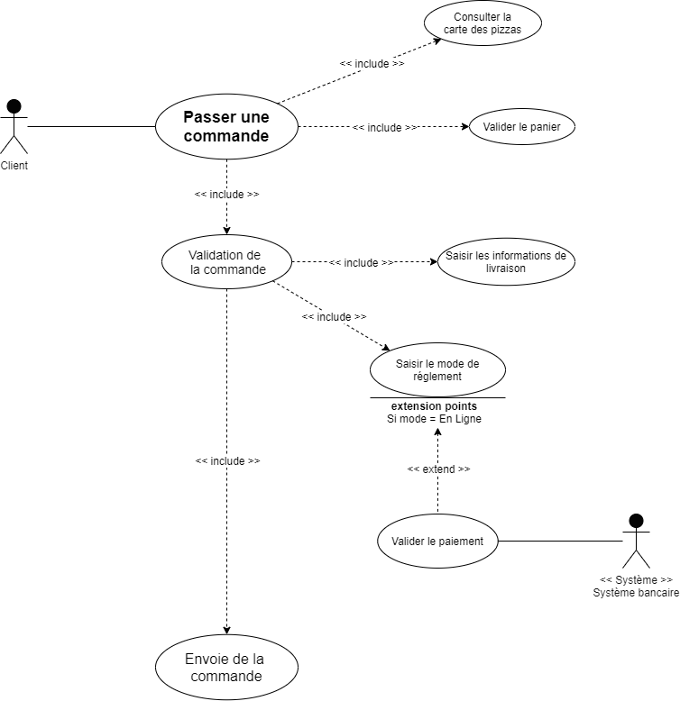

*Diagramme de usecase « Gestion de commande » côté client*

* **Description :**

Le diagramme ci-dessous, permet de visualiser le cas d’utilisation de la gestion des commandes côté client.

**Rappel :** *Avant de devenir « client », l’acteur est un visiteur. L’appellation « client » indique que le « visiteur » est authentifié sur la plateforme.*

Voici les différentes étapes nécessaires au passage d’une commande :

* Le client consulte la carte des pizzas
* Il constitue ensuite son panier, puis le valide
* Il est alors invité à renseigner ses informations de livraison
* Il renseigne le mode de règlement (en ligne ou à la livraison) :
* Si le paiement en ligne est sélectionné, il est alors orienté vers le système bancaire pour renseigner ses informations de paiement
* Si le paiement se fait lors de la livraison, le processus se poursuit
* La commande est traitée et orientée vers le point de vente le plus proche

1. **Diagramme d’activité :**

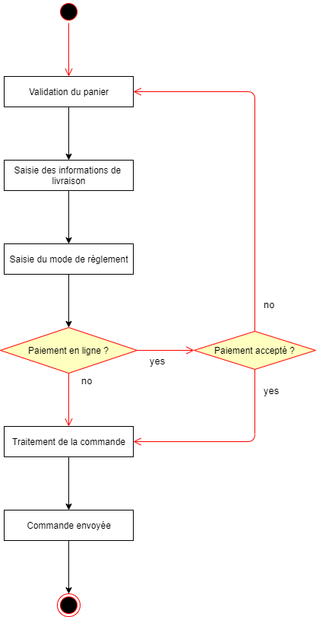

*Diagramme d’activité « Gestion de commande » côté client*

* **Description :**

Voici le détail du diagramme d’activité proposé ci-dessus. Le client commence par constituer son panier :

* Il valide ensuite son panier
* Saisie les informations de livraison
* Choix du mode de règlement :
* Paiement en ligne :
* Le paiement est accepté, le processus de commande se poursuit.
* Le paiement est refusé, l’erreur est signalée au client, il est invité à payer à la livraison si il le souhaite.
* Paiement à la livraison :
* Le processus de commande se poursuit
* La commande est ensuite traitée :
* La commande est validée, elle est envoyée à la pizzeria
* La commande est refusée, le client est informé de l’erreur et invité à recommencer le processus de commande
* Fin du processus de commande

1. **Diagramme de séquence :**

*Diagramme de séquence « Gestion de commande » côté client*

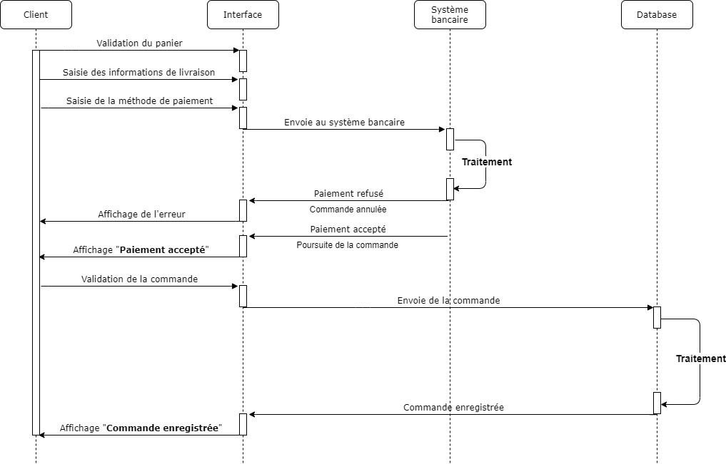

* **Description :**

Le diagramme de séquence ci-dessus, détail le processus qui se déroulera lors du passage d’une commande par un client :

* Le client valide son panier
* Le client saisie les informations de livraison
* Le client choisi le mode de règlement :
* Si en ligne, les informations sont envoyées au système bancaire :
* Le paiement est refusé, la commande est annulée et l’erreur est affichée
* Le paiement est accepté, la processus se poursuit, « paiement accepté » est affiché.

* Le client confirme la commande
* La commande est envoyée à la base de données
* Le système traite la commande :
* Si une erreur se produit, la commande est annulée et l’erreur est affichée
* La commande est validée, l’utilisateur est informé